**24-04-22**

**TODAYS AGENDA :-----**

* Handling alerts & popup in python selenium
* Clearing cache in chrome
* Task :---

Use the URL <http://demo.automationtesting.in/FileDownload.html>

to create a PDF file and download it ?

******************************************************************************

ALERTS :--- 3 types

1. Simple alert
2. Confirmation alert
3. Prompt alert

******************************************************

Simple program created

An html page for alert

A python selenium for alert function

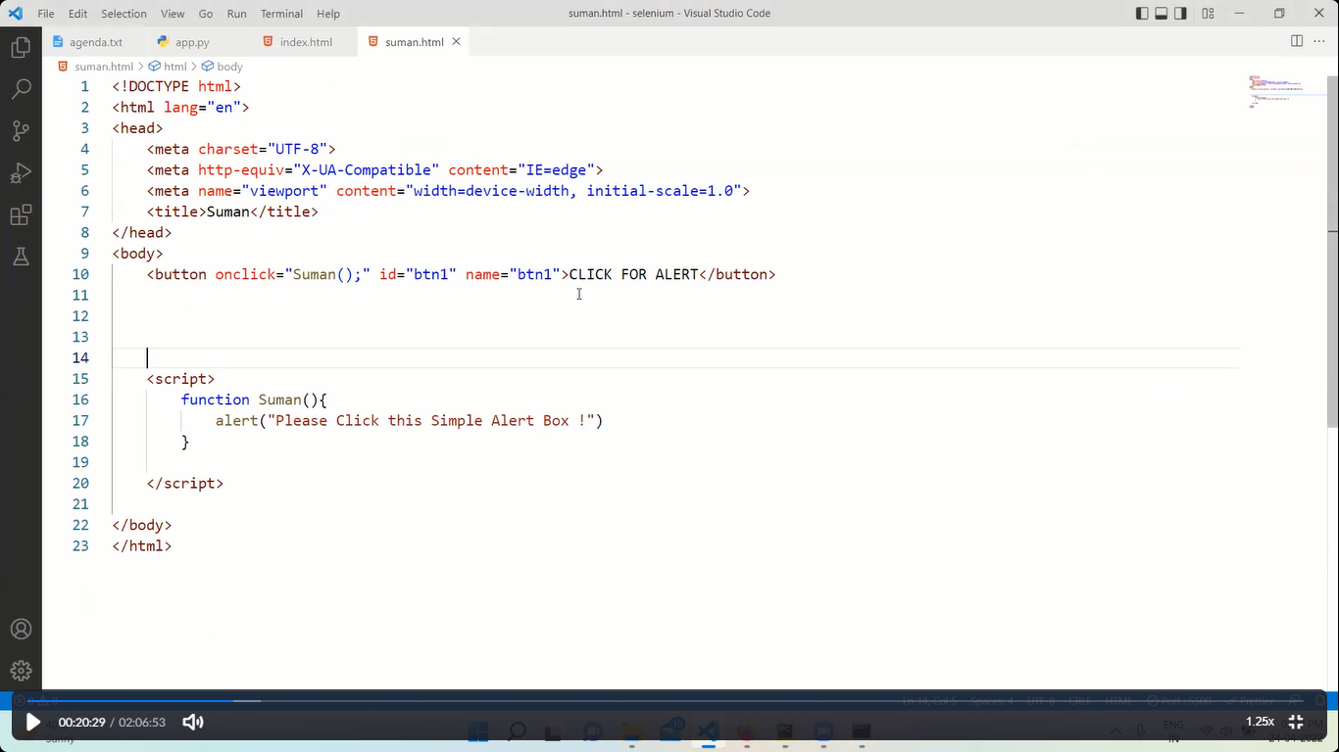

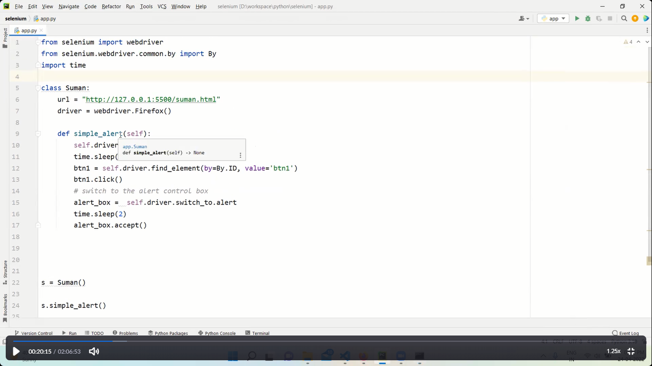

************************************

Confirmatory alert example :-

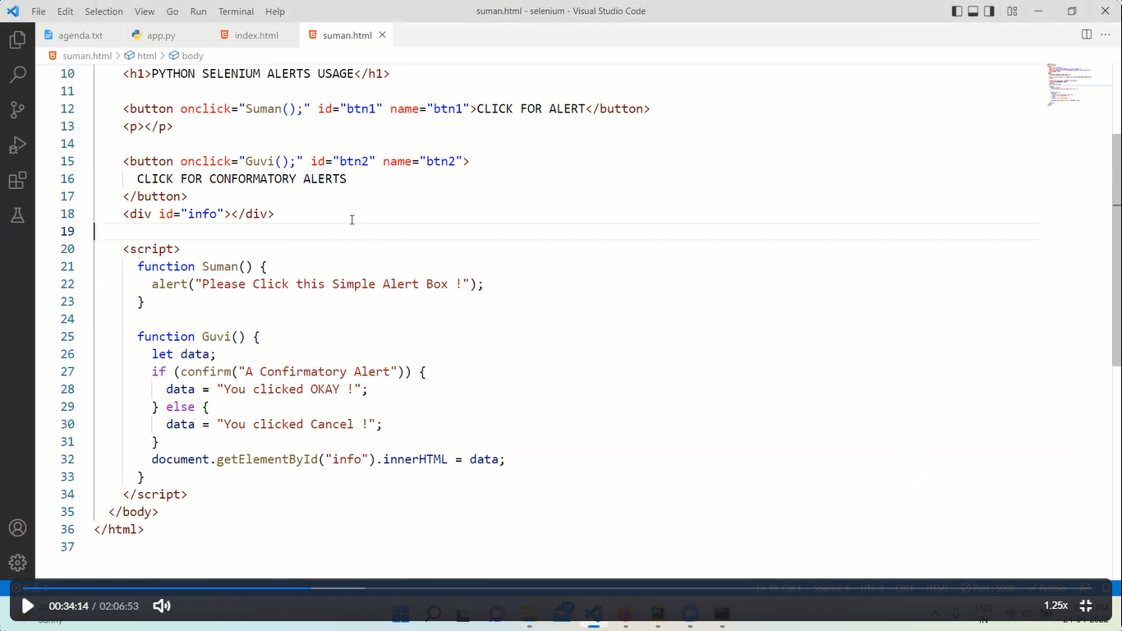

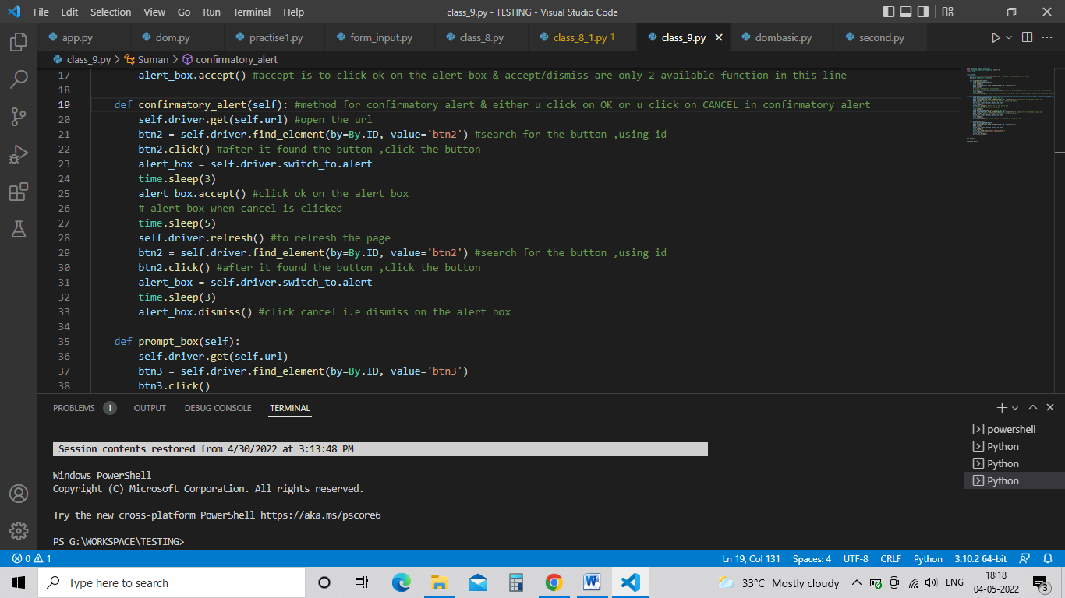

******************************************************

Prompt example program :-----

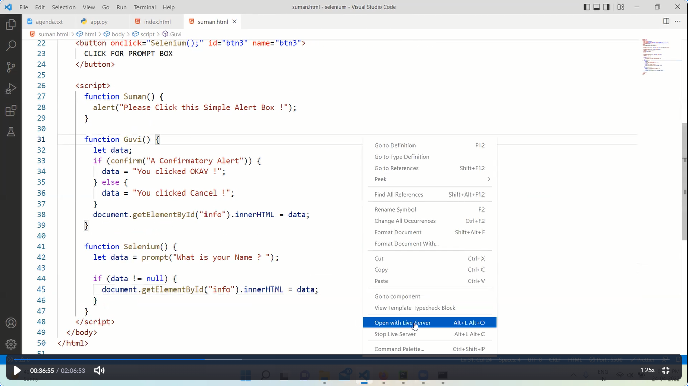

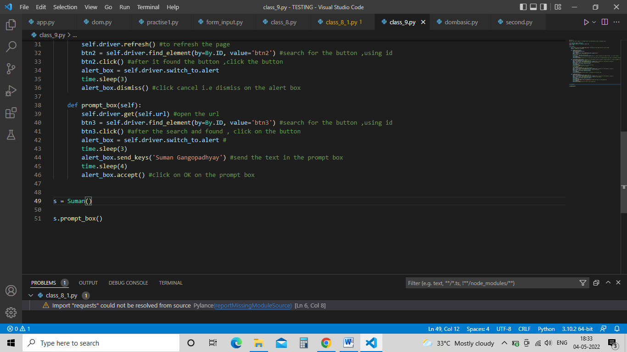

Cache clear for chrome :----

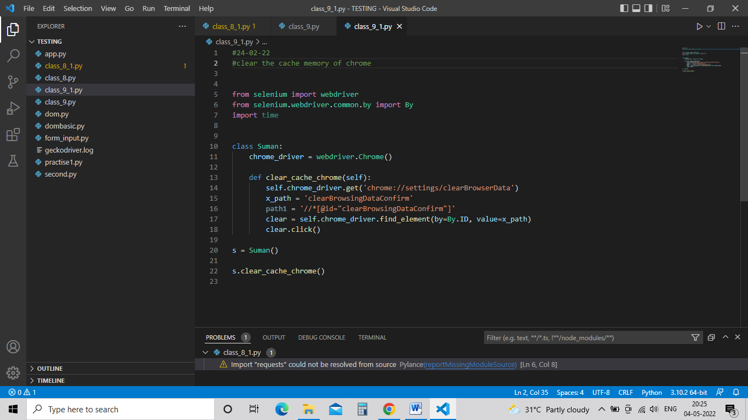

**********************END*******************************